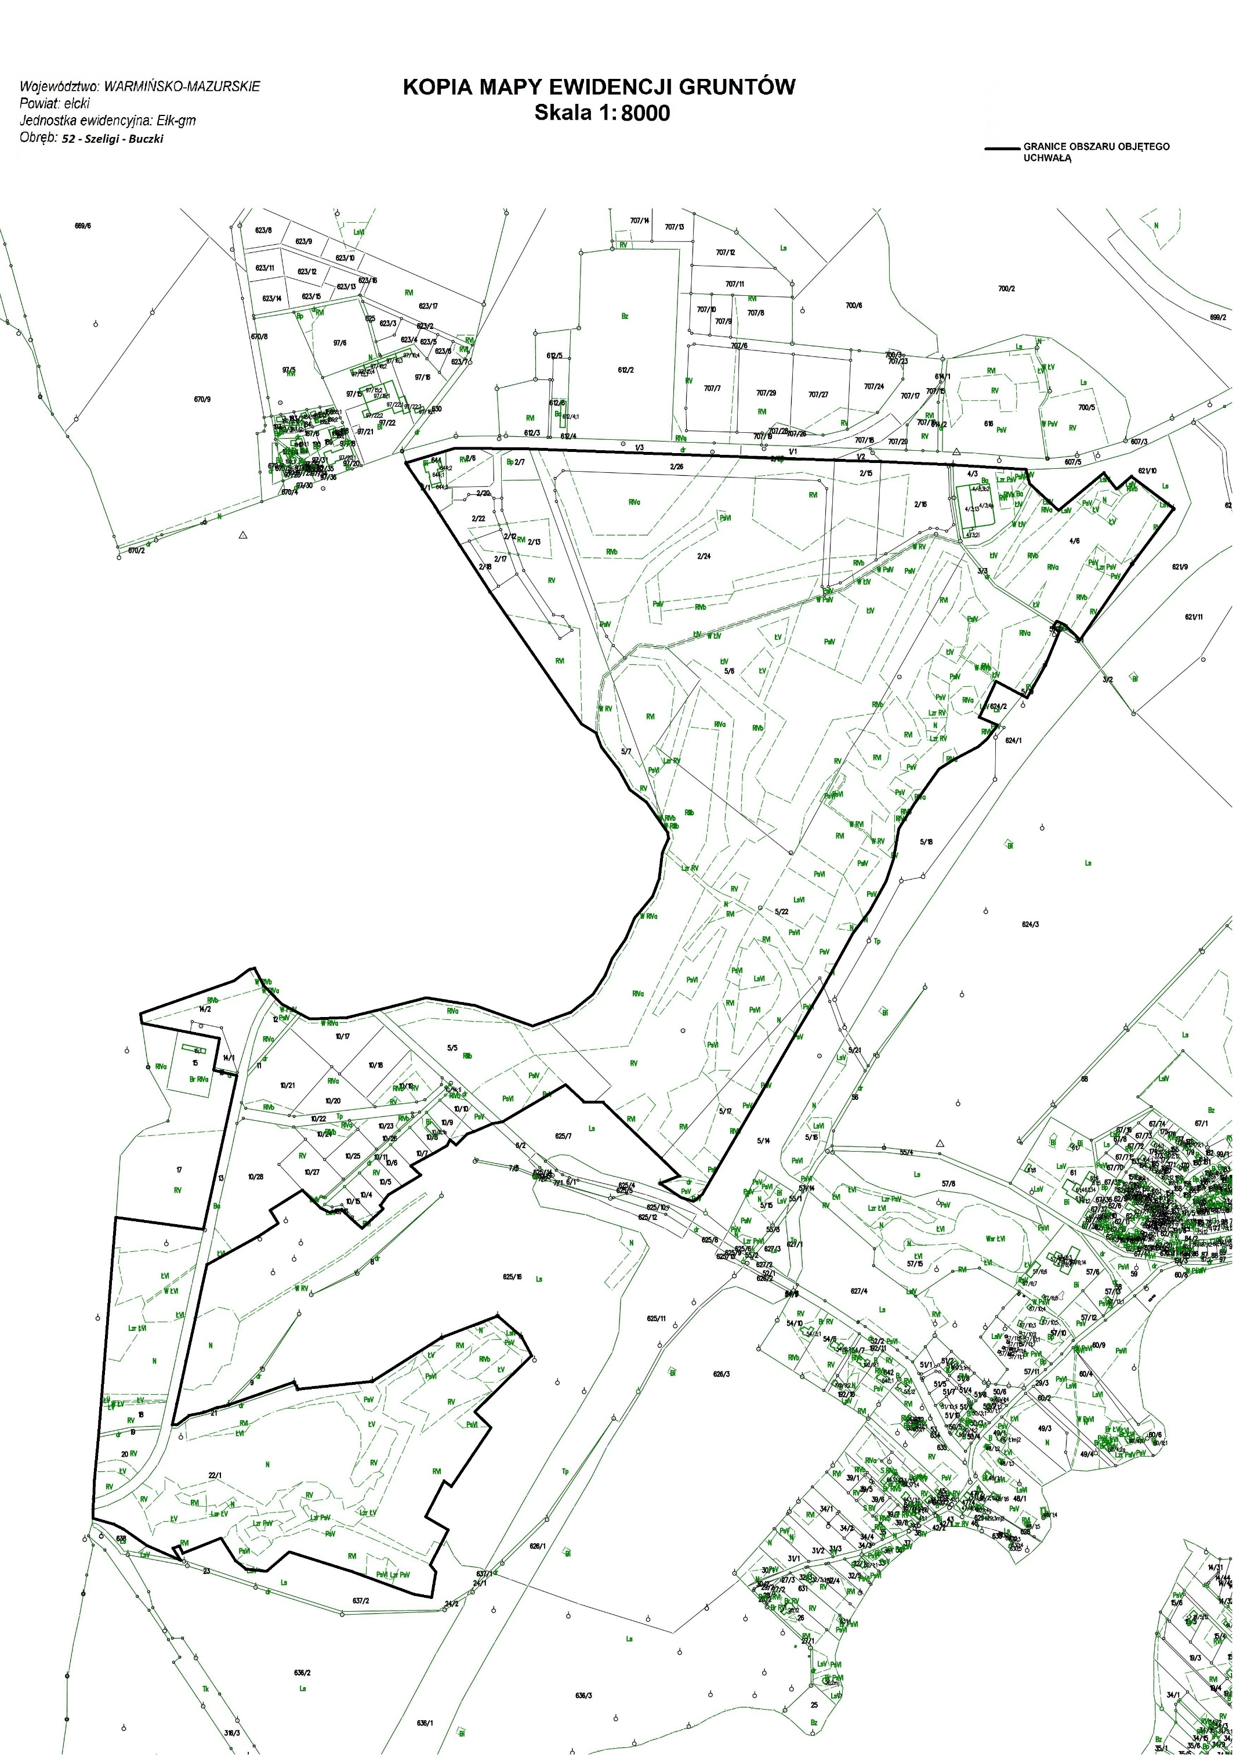Załącznik do uchwały

Nr XXXIX/202/2020

Rady Gminy Ełk

z dnia 28 sierpnia 2020 r.